DESENVOLVIMENTO DE UMA ECU OPEN SOURCE PARA MOTORES A COMBUSTÃO
Filipe Gabriel Santos
Escola Politécnica da Universidade de São Paulo
filipegbriel@gmail.com

Objetivos
Montar e testar duas unidades de gerenciamento eletrônico de motores à combustão interna e, posteriormente, desenvolver e implementar algoritmos de controle de estequiometria de combustão (Lambda) e composição de combustível (Flex-fuel) em um sistema desenvolvido para veículos Flex com motores do Ciclo Otto.
Métodos e Procedimentos
O presente projeto é baseado no projeto de (ALVES, E. I.; JATO, F.; HIROKI, G. B. 2016) e foi desenvolvido em conjunto com (MIYASHIRO, L. S.; RIBEIRO, G.G. 2018)
A execução dos objetivos propostos ocorreu ao longo de 11 meses e foi dividida em etapas essenciais para atingir a meta final:
- Revisão e estudo de projetos anteriores;
- Confecção dos hardwares;
- Testes em bancada – Hardware in The Loop e V Modeling;
- Aprimoramento e desenvolvimento de software;
- Testes com motor Volkswagen Gol 2009, G5 1.6L Total Flex;
- Coleta de dados e análise de resultados.
Resultados
Diante do contexto de divisão de tarefas do grupo, este trabalho ficou responsável pela implementação do sistema construído por MIYASHIRO L.S., e testado por RIBEIRO, G.G., levando as ECUs até o veículo e depurando os problemas não identificados pelo HiL - ou seja, utilizando a metodologia de V-Modeling.
Dispondo-se de um VW GOL G5, a placa foi levada ao motor. Valendo-se de ferramentas especialmente projetadas para prototipagem em ambiente automotivo, pode-se dar partida e manter a rotação estável em torno de um valor de referência, sendo possível acelerar o motor até 4000 rpm.
Os resultados e métodos foram disponibilizados em plataforma aberta (Github) visando contribuir com futuros projetos.
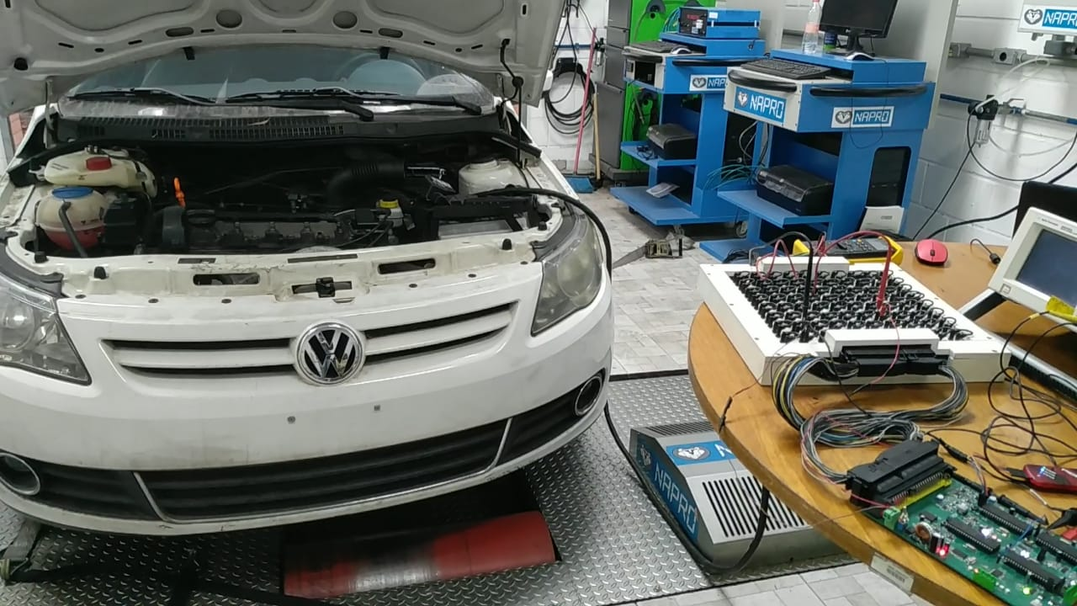
Figura: ECU atuando no motor do carro.
Conclusões
Os resultados são encorajadores, e o projeto funcional. Além de ter proporcionado grande aprendizado, o projeto servirá de base para futuros trabalhos neste sistema.
Referências Bibliográficas
- ALVES JUNIOR, E. I.; JATO, F.; HIROKI. G. B. “Desenvolvimento de uma unidade de gerenciamento eletrônico para motor Volkswagen 1.6 L” FATEC Sto. André, 2016.
- J. P. F. DOS SANTOS e P. C. ROSSETTI, “Otto III by FlexECU - Gerenciamento Eletrônico de um Motor VW 1.6L”, EP, 2015.
- JURGEN, R. K., Automotive Eletronics Handbook. 2nd ed. McGraw-Hill Professional, 1999. 1000 p.

